

IL USTRE AYUNTAMIENTO

DE

GRANADI LLA DE ABONA

TENERIFE

***AYTO.* DE GRANADILLA DE ABONA**

1 *8* D I C 2017

SALIDA Nº........?.: ..............

El Ayuntamiento en Pleno, en sesión ordinaria celebrada el día **treinta de noviembre de dos mil diecisiete ,** adoptó entre otros, el siguiente acuerdo:

**1.- PARTE DECISORIA**

**"5.- REVOCACIÓN DE LA ENCOMIENDA A SERMUGRAN DEL SERVICIO DE APOYO AL MANTENIMIENTO DE LOS SERVICIOS INFORMÁTICOS DEL AYUNTAMIENTO.**

Por el Secretario Accidental se da cuenta del expediente de referencia, en el que consta los siguientes

**ANTECEDENTES**

**1.-** El Ayuntamiento en Pleno, con fecha 9 de marzo de 201O, acordó encomendar a la Sociedad de Servicios Municipales, Sermugran, entre otros servicios el a o al mantenimiento de los servicios informáticos del Ayuntamiento.

- Con fech " 31 de octubre de 2017 la Alcaldía-Presidencia ha dictado Provide cia manife ando que vista la conveniencia de que el Ayuntam iento retire a la empres municipa SERMUGRAN la encomienda actualmente vigente de colaboración el m ntenimi to de los servicios informáticos municipales, con el fin de evitar la



di nci nalida que genera en el trabajo del Área de Informática la circunstancia de que 1 rea el mismo estén divididas entre personal dependiente del Ayuntamiento y pendiente de la empresa municipal y mejorar la eficacia del Servicio, se



emita p r el Área de contratación el informe correspond iente con propuesta de resoluci n y por el Área de Intervención su fiscalización y si fuera favorable su inclusión en el ord n del día del Pleno.

1. Por el Técnico del Área, con fecha 31 de octubre de 2017 , se emite informe favorable con propuesta de resolución en el sentido de revocar la indicada encomienda.

**4.-** Por la Intervención de Fondos con fecha 21 de noviembre de 20 17, se fiscaliza de conformidad el expediente, debiendo tener en cuenta lo dispuesto en el punto 5 del informe emitido, con el siguiente contenido :

"5.- *Por otro lado, se debe tener en cuenta la Disposición Adicional Vigésimo Sexta, de la Ley 312017, de 27 de junio de Presupuestos Generales del Estado, según la cual: "Con efectos desde la entrada en vigor de esta Ley y vigencia indefinida, las Administraciones Públicas del artículo 2 del texto refundido de Ja Ley del Estatuto Básico del Empleado Público, aprobado por Real Decreto Legislativo 512015, de 30 de octubre, no podrán considerar como empleados públicos de su artículo 8, ni podrán incorporar en dicha condición en una Administración Pública* o *en una entidad de derecho público : (...) b) Al personal laboral que preste servicios en sociedades*

1

*mercantiles públicas, fundaciones del sector público, consorcios, en personas jurídicas societarias o fundaciones que vayan a integrase en una Administración Pública".*

**5.-** La Comisión Informativa de Régimen Interno, Personal, Turismo, Servicio de Atención al Ciudadano, Consumo, Transportes y Nuevas Tecnologías, con fecha 23 de noviembre de 2017, ha dictaminado en sentido favorable la revocación de la encomienda .

**6.-** La Junta de Portavoces, en sesión de fecha 27 de noviembre de 2017 , ha sido oída sobre la inclusión de este asunto en el orden del día.

**CONSIDERACIONES JURÍDICAS**

**PRIMERA.-** La encomienda de la realización de tareas de apoyo a los servicios informáticos del Ayuntamiento se adoptó con el fin de conseguir una mayor eficacia en el funcionamiento de la Administración.

Habiendo desaparecido las razones de eficacia que justificaron en su momento esa encomienda, o no habiéndose alcanzado los objetivos perseguidos, resulta procedente la retirada de la misma con el fin de que el Ayuntamiento preste por sus propios medios el mantenimiento de los sistemas.

**SEGUNDA.-** La encomienda de gestión viene regulada en la actualidad en el artículo 11 de la Ley 40/2015 , de 1 de octubre, de Régimen Jurídico del Sector Público. La principal novedad que presenta este precepto en relación a la regulación anterior de la encomienda de gestión, contenida en el artículo 15, de la Ley 30/1992, radica en clarificar la distinción entre esta figura y la denominada contratación *in house providing,* a la que hacen mención los articulas 4.1 n y 24.6 del Real Decreto Legislativo 3/2011, por el que se aprueba el texto Refundido de la Ley de Contratos del Sector Público. Así, la principal novedad es que el articulo 11 excluye de forma expresa del ámbito de la encomienda de gestión en él regulada las prestaciones propias de los contratos previstos en la legislación de contratos del sector público que ya no podrían ser objeto de tales encomiendas, y que se regirán por dicha normativa.

**TERCERA.-** La encomienda de gestión es una figura mediante la cual se constituye una relación jurídica bilateral entre órganos administrativos o entidades de derecho público, ya sean de la misma administración o de otras administración diferente , cuyo objeto consiste en la realización de actividades de carácter material *o*

técnico, por razones de eficacia o cuando quien realiza el encargo no dispone de los medios necesarios para llevarlas a cabo, sin que se transfiera la titularidad de la competencia .

**CUARTA.-** Es competente para la resolución del presente expediente el Pleno Municipal, como órgano que acordó la encomienda que ahora se revoca.

"Sigue el turno de intervenciones que constan en acta...". Sometido el asunto a votación, resulta:

**Votos a favor: 18** (8 de los concejales del Grupo Socialista, 7 de los concejales de Coalición Canaria, 2 de los concejales del Grupo Popular y 1

2

1 .

' .



\Q

ILUSTRE AYUNTAMlENTO

DE

GRANADILLA DE ABONA

TENERIFE

del Concejal de Ciudadanos Partido de la Ciudadanía , incluido en el Grupo Mixto).

* + **Votos en contra: O.**
  + **Abstenciones: 1** (del concejal de Izquierda Unida Canaria-Los Verdes , incluido en el Grupo Mixto).

Por todo ello, el **Ayuntamiento en Pleno**

**ACUERDA**

**PRIMERO.-** Revocar la encomienda de apoyo al mantenimiento de los servicios informáticos del Ayuntamiento de Granadilla de Abona , realizada mediante acuerdo plenario de 9 de marzo de 2010 a la Sociedad Municipal Servicios Municipales de Granadilla (SERMUGRAN) con efectos desde el día 1 de enero de 2018.

**SEGUNDO.-** Notifíquese a la Sociedad Municipal Servicios Municipales de Granadilla (SERMUGRAN) , a la Intervención Municipal de Fondos y a los representantes sindicales de la empresa".

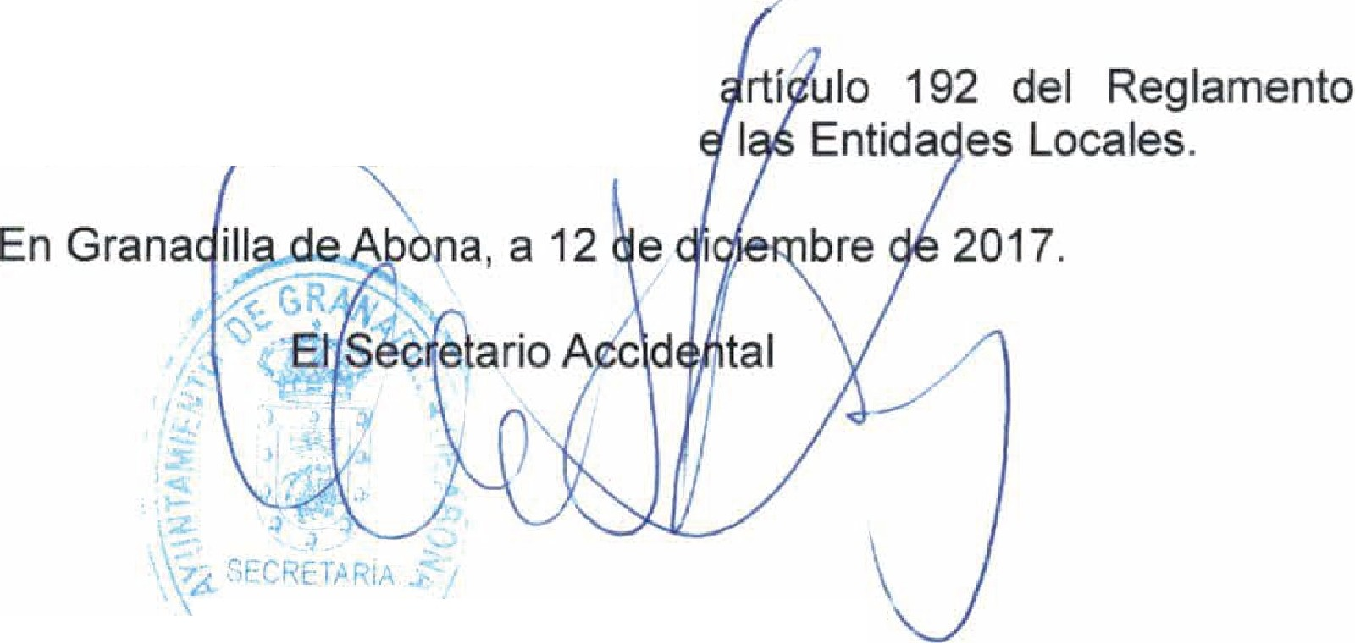

Lo que traslado a Ud. como dispone el de Organización, Funcionamient 'gimen Jurídico d

'. ·*l* ·.

>,. :f,_rpat:./Manuel Ortiz Correa.



Sr. Gerente de la Sociedad Municipal SERMUGRAN .

3